[2025년 종합설계기획]
주차 | 1 | 기간 | 2025.08.11 ~ 08.17
팀명 | B1A2 | 작성자 | 2022182024 윤이하나(기획, 모델링)  2022184031 임수영(서버/클라)  2022182035 임채은(클라/서버)

회의록 (0811)
- 플레이어 FSM 고민: 아이템 수집 시 한 손 양손 들기(안 듦, 한 손 듦, 양손 듦 상태로 나눠야 할까?) or 배낭이나 인벤토리에 넣기
- 기존 노션 기록을 워드 작업 일지에 작성하자. 공부한 것들, 심리 등 자유롭게 기록
- (NC) 채용 공고 맞춰서 공부하기, 멀티 스레드를 넣을 수 있을까? (하는 게 무조건 좋지만 어려운 걸..)
- 클라이언트 Framework 대략적인 초안 구조 작성 완료

이번 주 할 일
윤이하나 | - 게임 기획서 초안 작성
임수영 | -게임 서버 프로그래밍 교과서 학습
임채은 | - 렌더링 파이프라인(2) PPT 학습  - 따라하기 15, 16, 17  - 벽, 바닥, 플레이어 색 바꾸기  - 마우스 입력으로 x축 기준 회전 추가(현재는 y축 회전만)

상세 수행 내용
윤이하나 | 반성) 이번 주 외출할 일이 많아 할 일을 전부 수행하지 못하였다.
임수영 | -게임 서버 프로그래밍 교과서 4장까지 학습했다. 일단 책을 먼저 다 읽고 블로그에 정리하고, 책에서 제공되는 코드를 참고하여 교수님께서 내주신 과제를 다음 주에 진행해볼 예정이다.
임채은 | - PPT 자료만으로 이해가 잘 안 되어 <DirectX12를 이용한 3D 게임 프로그래밍 입문> 책을 구입했다. 책이 너무 두껍지만 방학 끝물인 지금부터 쭉 정독하며 공부하려고 한다. 기초 필수 수학 파트는 넘기고 챕터 4부터 정독하고 있다. 다음 주부터 양을 정해서 학습할 예정이다.  - 따라하기 15(Terrain), 16(절두체 컬링), 17(마우스 픽킹) 완료했다. 15는 새로운 프로젝트에, 16과 17은 기존 프로젝트에 작성했다.  - 벽, 바닥, 플레이어의 색을 CCubeMeshDiffused 생성자에서 변경했다. Mesh의 색을 생성자의 매개변수로 입력 받아 색을 바꿨다.  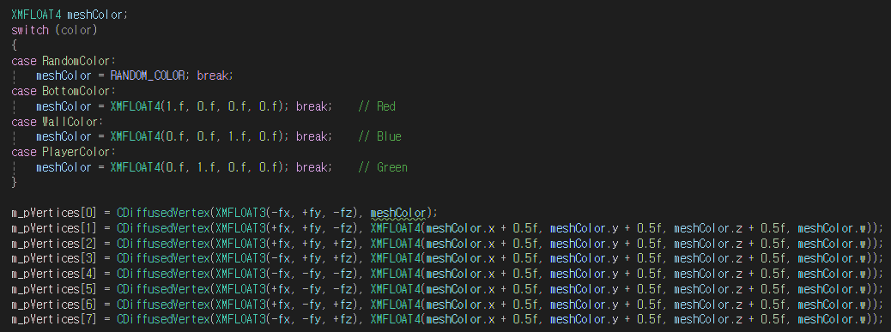  한 색상으로 큐브 8개의 정점을 설정하니 입체감이 느껴지지 않아 각 정점의 색을 조금씩 다르게 설정했다.  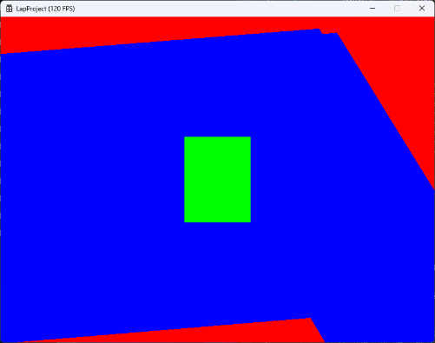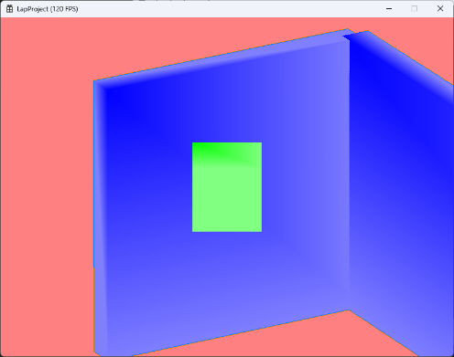  - 마우스 입력으로 3인칭에서 플레이어의 x축 기준 회전을 추가했다. (기존에는 스페이스-쉽 카메라에서만 x축 회전이 되었고 3인칭 카메라는 회전을 막아놨음)  회고) 이번 주는 갑작스럽게 약속이 3일 연속으로 잡혀서 공부할 시간이 부족했다. 다음 주부터는 다렉 공부에 전념해야겠다. (서버 공부도 해야 되는데..? 같이 해야지)

